УДК/ББК 338.49/ 65.7
Ануфриева Полина Игоревна
АНАЛИЗ ВЛИЯНИЯ ЦИФРОВОГО ДОСТУПА НА ЭКОНОМИЧЕСКИЕ АСПЕКТЫ УСТОЙЧИВОГО РАЗВИТИЯ В ОАЭ

Аннотация. В статье рассматривается состояние доступа к инфраструктуре цифровой экономики в ОАЭ, определяются ключевые факторы цифрового подключения. Дается сравнительная характеристика цифрового доступа, качества, возможностей подключения и ценовой доступности в ОАЭ и других странах с использованием данных различных рейтингов.
Ключевые слова: интернет-соединение; инфраструктура; трансформация бизнеса; цифровой доступ.

Согласно концепции К. Переса о «техноэкономической парадигме», мы живем в эпоху информации и телекоммуникаций [6], а по мнению К. Шваба [7], находимся в начале 4-й промышленной революции, основанной на цифровой революции, включающей повсеместный интернет, компактные датчики и искусственный интеллект.
Эта тенденция наблюдается как в развитых, так и в развивающихся странах. В качестве подтверждения, что последние, наряду с развитыми странами, уже столкнулись с Индустрией 4.0, разумно проанализировать текущее состояние цифровых экономических возможностей в Объединенных Арабских Эмиратах, поскольку эта страна относится к государствам с развивающейся экономикой, согласно страновой классификации МВФ, и занимает 11-е место в мировом рейтинге цифровой конкурентоспособности IMD 2024 года с показателем 84,06 [3] (рис. 1).

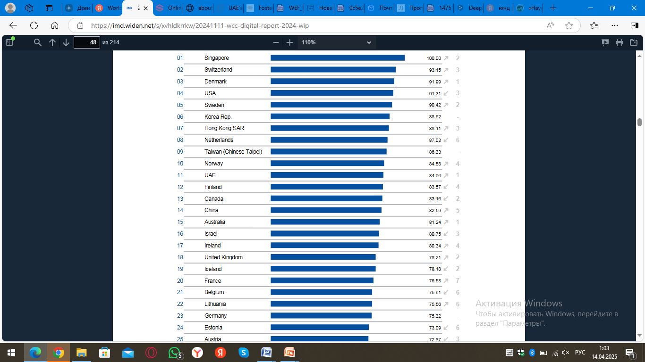

Рисунок 1. Мировой рейтинг цифровой конкурентоспособности, 2024
Источник: Международный институт управленческого развития, IMD [3]

Цифровой потенциал включает всеобщий цифровой доступ, человеческий капитал, господдержку, инновационный бизнес и поддержку строительства. Всеобщий цифровой доступ, обеспечивающий связь и инфраструктуру, является ключевым для развития цифровой экономики ОАЭ, фундаментом для экономического роста и развития цифровых возможностей.
Цифровой доступ – необходимое условие для использования цифровых возможностей, зависящее от надежной инфраструктуры, состоящей не только из стационарной и мобильной телефонной связи, но и электрической и подводной кабельной инфраструктуры, обеспечивающей гражданам ОАЭ беспрепятственный доступ к данным и их передачу на мировые рынки, способствуя тем самым глобальной интеграции и экономическому росту.
Широкое распространение электричества – ключевой фактор цифрового участия. В ОАЭ 100% населения имеют постоянный доступ к электричеству, страна входит в ТОП-10 по качеству электроснабжения и инфраструктуры (табл. 1). По данным BloombergNEF [1], средняя цена на электроэнергию в ОАЭ стабильна с 2021 года. С 2017 года средняя цена колебалась от 62,62 долл. США/МВтч (2020) до 76,23 долл. США/МВтч (2017).
Таблица 1
Широкий охват электричеством в ОАЭ
Параметр измерения | Показатель | Источник
Доступ к электричеству (% населения) | 100 | World Bank, 2022 [10]
Доступ к электричеству (% сельского населения) | 100 | World Bank, 2022 [10]
Надежность электроснабжения и прозрачность тарифного индекса (рейтинг страны) | 1/190 | World Bank Doing Business Report 2020 [12] (нет обновленной статистики)
Общая частота отключений на одного клиента в год | 3 | World Bank Doing Business Report 2020 [12] (нет обновленной статистики)
Источник: составлено автором на основе данных World Bank, 2022 и World Bank Doing Business Report 2020

ОАЭ располагают развитой инфраструктурой связи, необходимой для поддержания транспорта и глобальной широкополосной связи. Страна занимает 15-е место из 134 по пропускной способности на пользователя и имеет три подводных кабеля, соединяющих ее с миром. В таблице 2 описано наличие высококачественных подводных кабелей.
Таблица 2
Наличие высококачественных подводных кабелей в ОАЭ
Параметр измерения | Показатель | Источник
Количество подводных кабелей | 3 | TeleGeography, 2024 [9]
Международная пропускная способность на одного пользователя Интернета (кБит/с) | 46,58 | World Bank, 2024 [11]
International Internet Bandwidth per user (рейтинг страны) | 15/134 | Network Readiness Index Report 2023 [5]
Количество подводных кабелей | 3 | TeleGeography, 2024 [9]
Источник: составлено автором на основе данных Network Readiness Index Report 2023, World Bank, 2024 и TeleGeography, 2024

Развитая сеть фиксированной связи обеспечивает подключение предприятий и частных лиц, а по уровню проникновения фиксированной широкополосной связи ОАЭ – на 23-м месте в мире. Волоконно-оптические сети обслуживают 99,3% домохозяйств, подключенных к интернету [2], что делает ОАЭ мировым лидером по проникновению оптоволокна в дом. Всеобъемлющее покрытие мобильных сетей, включая 3G и 4G, охватывает 100% населения, обеспечивая связь для частных лиц и микропредпринимателей.
В июне 2024 года ОАЭ лидировали в рейтинге Speedtest Global Index по скорости мобильного интернета: 398,51 Мбит/с – скорость скачивания, 27,65 Мбит/с – загрузки, а задержка составляет 19 миллисекунд [8]. Мобильная связь – основной инструмент цифровой интеграции, по данным МСЭ [9], ею пользуются 94,2%, жителей для доступа в интернет. Развитие мобильных широкополосных сетей способствует росту пользователей.
Средняя стоимость 1 ГБ данных в ОАЭ составляет 4,61 доллара США [4]. При среднем годовом доходе в 49 160 долларов, житель тратит 3,42% дневного дохода на 1 ГБ. Покупка 10 ГБ (среднемесячное потребление) обходится в 46,10 доллара, или 1,13% месячного дохода. ОАЭ занимают 6-е место на Ближнем Востоке по доступности мобильных данных.
Таким образом, всеобщий цифровой доступ оказывает непосредственное влияние на расширение возможностей для работников, предприятий и потребителей посредством упрощения их интеграции в цифровую экономику. Доступ к цифровым технологиям позволяет людям с низкой квалификацией находить и использовать новые возможности для трудоустройства и профессионального развития. Для потребителей, в свою очередь, обеспечивается доступ к более дешевым и качественным товарам и услугам, которые раньше были доступны лишь ограниченному кругу лиц с высоким уровнем дохода.
Всеобщий цифровой доступ является ключевым элементом, формирующим условия для инклюзивности в рамках других компонентов цифрового потенциала. В контексте развития человеческого капитала всеобщий цифровой доступ значительно расширяет аудиторию, имеющую возможность использовать цифровые образовательные ресурсы, которые могут служить дополнением или альтернативой традиционным формам обучения. Доступность цифровой инфраструктуры напрямую определяет возможность участия в образовательных программах, поскольку высокая стоимость ограничивает доступ для людей с низким уровнем дохода.
В области бизнес-инноваций всеобщий цифровой доступ стимулирует предприятия любого размера и уровня развития к созданию новых бизнес-моделей, основанных на применении цифровых технологий. Это позволяет использовать цифровые товары и услуги в качестве ресурсов и взаимодействовать с другими предприятиями независимо от географического положения, способствуя тем самым формированию глобальной цифровой экосистемы.
В ОАЭ цифровые технологии играют ключевую роль в развитии экономики. Обеспечение равного доступа к цифровым технологиям стимулирует инновации, оптимизирует процессы и создает надежную среду для экономического роста. Инвестиции в цифровую инфраструктуру и инициативы по улучшению доступности расширят возможности всех участников, обеспечивая их участие в цифровом пространстве и получение выгоды от него, что способствует экономическому развитию и делает ОАЭ лидером в мировой цифровой экономике.

Библиографический список
1. Climatescope 2022. Power Transition Factbook. BloombergNEF. Available at: https://www.global-climatescope.org/downloads/climatescope-2022-power-report-en.pdf
2. FTTH/B Global Ranking 2023. Available at: https://www.ftthcouncil.eu/resources/all-publications-and-assets/1710/ftth-b-global-ranking-2023
3. IMD World Digital Competitiveness Ranking 2024. Available at: https://www.imd.org/wcc/world-competitiveness-center-rankings/
4. Mobile Data Affordability Index 2024. Available at: https://www.comparedial.com/mobile-data-affordability-index
5. Network Readiness Index Report 2023. Available at: https://networkreadinessindex.org/
6. Perez C. Technological revolutions and techno-economic paradigms. Cambridge Journal of Economics, 2010, no. 34, pp. 185-202.
7. Schwab K. The Fourth Industrial Revolution. Ginebra: World Economic Forum, 2016, 172 p.
8. Speedtest Global Index 2024. Available at: https://www.speedtest.net/global-index/united-arab-emirates
9. Submarine Cable Map. Available at: https://www.submarinecablemap.com/
10. World Bank 2022. Available at: https://data.worldbank.org/indicator/ EG.ELC.ACCS.ZS? locations=AE
11. World Bank 2024. Available at: https://data.worldbank.org/indicator/IT.NET. BBND?locations=AE
12. World Bank Doing Business Report 2020. Available at: https://archive.doingbusiness.org/en/reports/global-reports/doing-business-2020

Информация об авторе
Ануфриева Полина Игоревна (Россия, Ростов-на-Дону) – магистрант 1-го курса, ФГБОУ ВО «Ростовский государственный экономический университет (РИНХ)», polinaan18@mail.ru

Anufrieva Polina Igorevna
ANALYSIS OF THE DIGITAL ACCESS IMPACT ON THE ECONOMIC ASPECTS OF SUSTAINABLE DEVELOPMENT IN THE UAE
Abstract. The paper considers the state of access to digital economy infrastructure and identifies the key factors of digital connectivity. It also presents a comparative description of digital access, quality, connectivity and affordability in the UAE and other countries using different rankings.
Key words: business transformation; digital access; infrastructure; internet connectivity.

Information about the author
Anufrieva Polina Igorevna (Russia, Rostov-on-Don) – a first-year master’s student, Rostov State University of Economics, polinaan18@mail.ru

References
1. Climatescope 2022. Power Transition Factbook. BloombergNEF. Available at: https://www.global-climatescope.org/downloads/climatescope-2022-power-report-en.pdf
2. FTTH/B Global Ranking 2023. Available at: https://www.ftthcouncil.eu/resources/all-publications-and-assets/1710/ftth-b-global-ranking-2023
3. IMD World Digital Competitiveness Ranking 2024. Available at: https://www.imd.org/wcc/world-competitiveness-center-rankings/
4. Mobile Data Affordability Index 2024. Available at: https://www.comparedial.com/mobile-data-affordability-index
5. Network Readiness Index Report 2023. Available at: https://networkreadinessindex.org/
6. Perez C. Technological revolutions and techno-economic paradigms. Cambridge Journal of Economics, 2010, no. 34, pp. 185-202.
7. Schwab K. The Fourth Industrial Revolution. Ginebra: World Economic Forum, 2016, 172 p.
8. Speedtest Global Index 2024. Available at: https://www.speedtest.net/global-index/united-arab-emirates
9. Submarine Cable Map. Available at: https://www.submarinecablemap.com/
10. World Bank 2022. Available at: https://data.worldbank.org/indicator/ EG.ELC.ACCS.ZS? locations=AE
11. World Bank 2024. Available at: https://data.worldbank.org/indicator/IT.NET. BBND?locations=AE
12. World Bank Doing Business Report 2020. Available at: https://archive.doingbusiness.org/en/reports/global-reports/doing-business-2020

